Miejski Ośrodek Sportu i Rekreacji w Żorach 
zaprasza na
wycieczkę rekreacyjną

„RODZINA NA ROWERZE”

która odbędzie się w ramach obchodów Międzynarodowego Dnia Rodzin pod patronatem Prezydenta RP
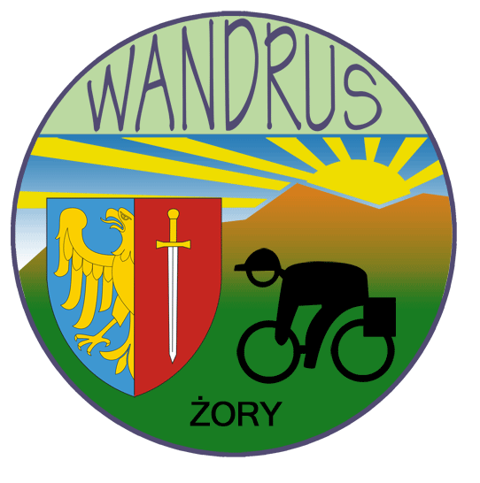
Współorganizator:

Klub Turystyki Kolarskiej PTTK Wandrus w Żorach

Cel imprezy:

- aktywny wypoczynek
- poznawanie okolicy Żor
- zabawa na sportowo

Termin:

18.05.2014( niedziela)
Start – Żory ul. Folwarecka Miasteczko Ruchu Drogowego godz.15:00
Meta – Ośrodek MOSiR w Roju

Zasady uczestnictwa:

Uczestnikiem imprezy może być każdy posiadacz sprawnego i wyposażonego zgodnie z przepisami roweru. Szczególnie mile widziane są rowerowe rodziny. Dzieci będą mogły uczestniczyć w imprezie jedynie pod opieką osoby dorosłej. Młodzież od 16-tego do 18-tego roku życia będzie mogła uczestniczyć indywidualnie pod warunkiem posiadania karty rowerowej i pisemnej zgody rodzica. Zaleca się jazdę kaskach rowerowych.
Uczestnicy będą mieli okazję przejechać na metę drogami wolnymi od ruchu samochodowego. Tam przygotowane będą dla nich kiełbaski do upieczenia na ognisku. Dla rodzin i ich sympatyków przygotowano zawody sportowe na wesoło, w których zwycięzcy zostaną uhonorowani upominkami. Nie braknie też słodyczy dla naszych milusińskich biorących udział w imprezie.

Uczestnikom imprezy życzymy miłej zabawy.

